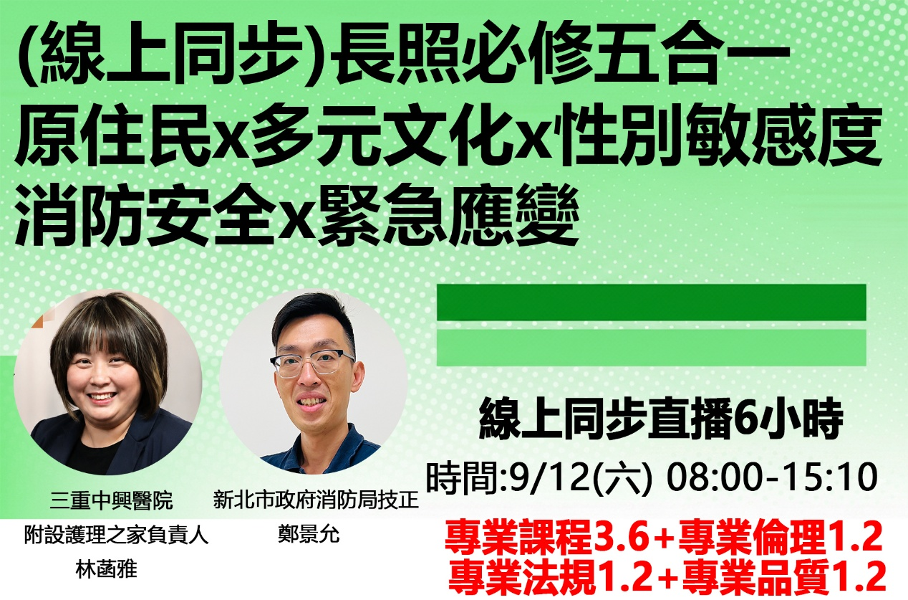
到宅服務聞到電線燒焦味，要先拔插頭還是先通報？
面對不同文化背景的案家，如何避免溝通誤解？
異性照護、沐浴協助時，怎麼做才能兼顧專業與尊重？

在長照服務現場
常要面對跨文化溝通的挑戰以及各種突發狀況

整合長照人員必備五大核心能力
透過真實案例解析與情境討論
讓您一次掌握可立即應用於工作現場、保護自己與個案的實務技巧

｜您可以透過這堂課學到｜
▶破解文化藩籬、建立信任關係
深入解析原住民與新住民家庭常見的飲食、宗教與決策差異，有效化解「長輩拒絕服務」的溝通僵局。

▶掌握性別分際、落實自我保護
釐清異性照護、沐浴如廁等高敏感接觸的界線，並學習如何在面對不當言語或性騷擾風險時，採取自我保護與通報。

▶提升火災事故判斷與處理能力
針對居服與機構環境（如老舊電器、神明燈、延長線過載）學習協助高齡長者避難的方法，確立緊急應變的正確觀念。

▶判斷緊急狀況、降低意外傷害
針對跌倒、中風、噎食等常見緊急狀況，破解常見迷思，學習如何正確評估、啟動通報並完整紀錄。

專業講師｜林菡雅
三重中興醫院附設護理之家負責人
經歷：衛生福利部一般護理之家評鑑儲備委員、勞動部勞動力發展署照顧服務員職業訓練政策研析專家委員、苗栗縣政府第二屆長期照顧委員會審議委員、臺北市政府社會局多元及充實延緩失能專案計畫主持人
專長：長期照護、老人福祉、內外科護理、兩性平等、原住民族暨多元文化敏感度

專業講師｜鄭景允
新北市政府消防局技正
經歷：新北市政府消防局專員副大隊長、中隊長及股長、科員及分隊長
專長：防火管理課程、火場鑑定級實驗室管理(iso17025訓練)、中級救護技術

